Dokumentation

**Entwicklung und Implementation eines Online-Umfragesystems**

Autoren  
 **Dominik Hoppenkamps  
Simon Steppan**

Datum  
 **12.6.14**

Inhalt

1. Anschreiben – Projektangebot 2

2. Analysen 4

2.1. Ist-Analyse 4

2.2. Soll-Analyse 4

2.3. Wirtschaftlichkeit 4

3. Pflichtenheft 6

3.1. Leistungen 6

3.2. Wunschleistungen 6

3.3. Anforderungen an das System 6

3.4. Projektbudget 6

4. Projektkonzeption 7

4.1. Vorgehensmodell 7

4.2. Zeitliche Projektplanung 8

4.3. Klassendiagramm 9

4.4. Entity-Relationship-Modell 10

4.5. Use-Case Diagramm 11

5. Entwicklung 12

5.1. Entwicklungssoftware & Umgebung 12

5.2. Qualitätssicherung 12

6. Anhang 13

6.1. Kurz-Übersicht: Unternehmen / Projekt 13

6.2. Prototyp Use-Case / Soll-Situation 14

6.3. Prototyp Design Kunden-Homepage 15

6.4. Arbeitspaket – Planung 16

6.5. Arbeitspaket – Erstellung der Datenbank 17

6.6. Arbeitspaket – Erstellung GUI / Umsetzung Client 18

6.7. Arbeitspaket – Implementation auf dem Server 19

6.8. Arbeitspaket – Tests 20

6.9. Arbeitspaket – Inbetriebnahme / Einweisung 21

1. Anschreiben – Projektangebot

IT-Solutions GmbH

Rödiger Straße 1

42283 Wuppertal

Tel. 0202 / 123456

HardSys GmbH

HardSys Str. 1

42275 Wuppertal

Tel. 0202 / 654321

**Wuppertal, den 11.04.2014**

**Angebot : Projekt Entwicklung und Implementation eines Online-Umfragesystems**

Sehr geehrte Damen und Herren,

wie besprochen unterbreiten wir Ihnen folgendes verbindliches Angebot:

**Leistungen**:

* Entwicklung einer Datenbankstruktur
* Implementierung des Systems
* Übergabe mit zweistündiger Einweisung

**Anforderungen an das System**:

* Das System ist ab dem 06.06.2014 fertiggestellt und benutzbar.
* Webseite zur Steuerung der Umfrage
* Automatisiertes verschicken von E-Mails an den Kundenstamm basierend auf vorhandener Stammdatenbank
* Umfrageseite anhand eines Fragenkatalogs
* Auswertungsseite mit automatisierter Ausgabe und visueller Darstellung des Umfrageergebnisses
* Der Auswertungs- und Steuerungsbereich soll zugangsgeschützt sein
* Die Webseiten sollen im Corporate Identity der HardSys GmbH integriert werden

**Projektbudget (Maximalpreis)**: 1.000,00€

Wir hoffen, dass Ihnen unser Angebot zusagt und stehen Ihnen für Rückfragen jederzeit unter 0202 / 123456 zur Verfügung. Mit der Annahme dieses Angebots erteilen Sie uns verbindlich den Auftrag zur Entwicklung und Implementation des Umfragesystems. Obige Punkte sind die verbindlichen Pflichtfeatures des Produkts.

Mit freundlichen Grüßen

Simon Steppan Dominik Hoppenkamps

# Analysen

## Ist-Analyse

Zum aktuellen Zeitpunkt werden die vom auftraggebenden Unternehmen geführten Umfragen zur Kundenzufriedenheit von Hand ausgeführt. Hierzu werden Briefe gedruckt und von Mitarbeitern verschickt.

## Soll-Analyse

Der vom Auftraggeber gewünschte Zustand umfasst eine komplett automatisierte Verteilung einer Umfrage zur Kundenzufriedenheit. Die Ergebnisse sollen strukturiert und mit wenigen Schritten über einen herkömmlichen Browser zu erreichen sein.

## Wirtschaftlichkeit

Die Verbesserung der Wirtschaftlichkeit dieses Prozesses stellt einen erheblichen Faktor für die Durchführung des Projektes dar. Eine exemplarische Gegenüberstellung von Ist- und Soll-Zustand zeigen folgendes Bild

**Ist-Zustand**

Materialien postalische Umfrage: 0,70€ / Stück  
 Arbeitsaufwand postalische Umfrage: 4,00€ / Stück  
 Arbeitsaufwand der Auswertung: 2,00€ / Stück

**Soll-Zustand**

Anschaffung der Software: 800,00€   
 Arbeitsaufwand der Auswertung: 2,00€ / Stück

In 10 Umfragen

Bereits ab einer Menge von 170 versendeten Umfragen amortisieren sich die Kosten der erstellten Software.  
  
Bei einer wiederholten Online-Umfrage fallen lediglich die Kosten für eine Anpassung an das dynamische System an. Hierdurch amortisieren sich die Kosten deutlich früher.

**Ist-Zustand**

Materialien postalische Umfrage 0,70€ / Stück  
 Arbeitsaufwand postalische Umfrage 4,00€ / Stück  
 Arbeitsaufwand der Auswertung 2,00€ / Stück

**Soll-Zustand**

Arbeitsaufwand Anpassung der Software 100,00€   
 Arbeitsaufwand der Auswertung 2,00€ / Stück

# Pflichtenheft

## Leistungen

Es wird die Erstellung und Implementierung eines Online-Umfrage Systems zur Ermittlung der Kundenzufriedenheit vereinbart. Der Programmcode soll in Java implementiert werden und auf einem „Tomcat 7“ Applikationsserver lauffähig sein. Der Applikationsserver ist nicht im Lieferumfang enthalten.

Zum Lieferumfang gehört ebenso der Entwurf und die Implementierung eines passenden Datenbankmodells, welches über eine SQL-Import Datei ausgeliefert werden soll. Als Datenbanksystem soll MySQL verwendet werden.

Außerdem wird eine zweistündige Einweisung in das System bei der Projekt-Übergabe vereinbart.

## Wunschleistungen

Es soll möglich sein für jede Umfrage fünf individuelle Fragen festzulegen.  
Umfrageergebnisse sollen visuell aufbereitet und dargestellt werden.  
Die Web-Oberflächen sollen im Corporate Identity der HardSys GmbH integriert werden.

## Anforderungen an das System

Das System muss bis zum 06.06.2014 fertiggestellt, ausgeliefert und benutzbar sein.  
Die Steuerung der Umfrage geschieht über eine Web-Oberfläche.  
Es müssen automatisiert E-Mails an den Kundenstamm verschickt werden, basierend auf einer   
estehenden Stammdatenbank.  
Die eigentliche Umfrage basiert auf einem Fragenkatalog mit fünf Fragen.  
Die Ergebnisse einer Umfrage sollen auf einer Web-Oberfläche übersichtlich ausgegeben werden.  
Die Web-Oberflächen des Steuerungs- und Auswertungsbereichs sollen zugangsbeschränkt und vor unbefugten Zugriff gesichert sein.

## Projektbudget

Das Projektbudget wird mit maximal 1000€ kalkulert und wird pro Arbeitsstunde mit 70€ verrechnet.  
Die voraussichtliche Arbeitszeit gemäß der Leistungen, im Bezug auf die vorgegebenen Arbeitspakete, wird mit voraussichtlich 12 Stunden kalkuliert. Nach Abschluss der Arbeitszeit werden die Wunschleistungen möglichst umgesetzt.

# Projektkonzeption

## Vorgehensmodell

Um die Entwicklung schnell und dynamisch voran zu treiben, entschieden wir uns in unserem Projekt für eine Art des 4-Phasen-Modells. Das 4 Phasen-Modell basiert auf dem wiederholten durchlaufen mehrerer Projektphasen, die wie folgt definiert sind:

**Phase 1: „Projektdefinition“**  
Diese Phase initiiert und beschreibt das Projekt oder die zunächst folgende Spiral Iteration.

**Phase 2: „Projektplanung“**  
Hier wird das Konzept der Applikation, sowie dessen Architektur und Lösungen geplant. Es können ebenfalls Prototypen entwickelt werden, die als erste Entwürfe eines Moduls oder der Applikation dienen.

**Phase 3: „Projektrealisierung“**  
In dieser Phase werden die erstellten Konzepte umgesetzt und getestet. Nach diesem Zyklus existiert ein fertiges Modul

**Phase 4: „Projektabschluss“**  
Der Projektabschluss bezeichnet die Sichtung der Ergebnisse des letzten Zyklus. Gleichzeitig kann sich somit auf ein weitert Zyklus vorbereitet werden.

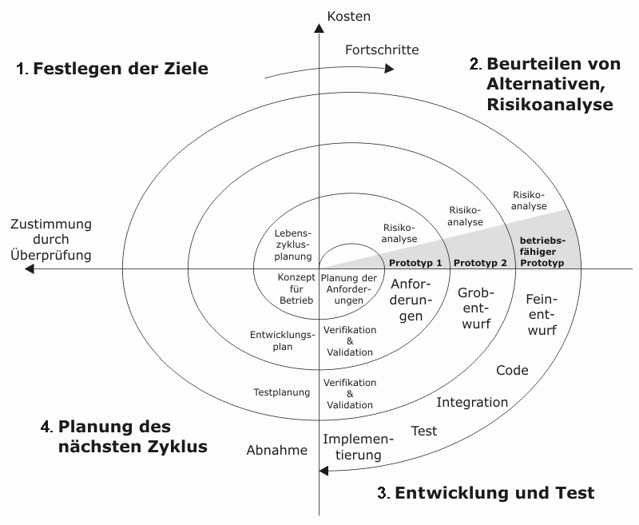

Konkret für die Umsetzung der Online-Umfrage bedeutet dieses Vorgehen zwar ein deutlich größerer Aufwand, da sich Teile wiederholen, aber auch eine deutliche Verbesserung des Produktes durch die permanente Wiederholung innerhalb der Arbeitspakete.

## Zeitliche Projektplanung

Die Dauer des Projektes wird maßgeblich durch das iterative 4-Phasen-Modell bestimmt. Grobe Anhaltspunkte sollen hier die Arbeitspakete bilden (vgl. Anhang, 8.1 – 8.6).

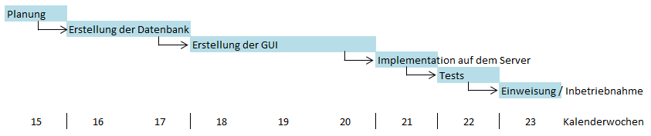

## Klassendiagramm

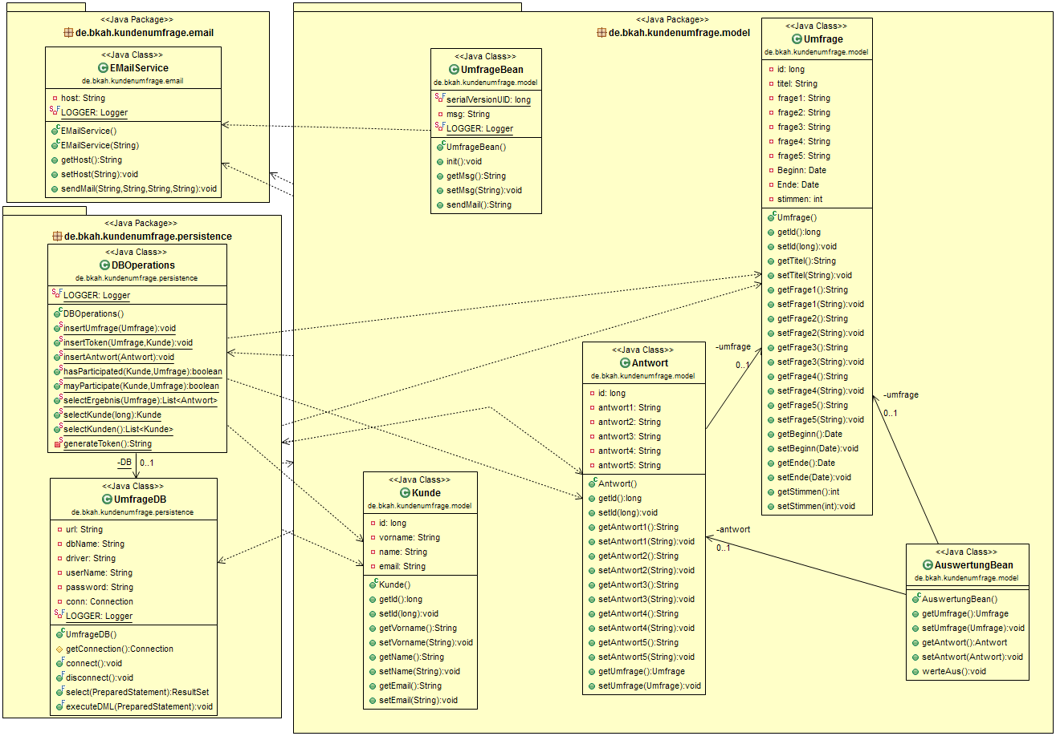

## Entity-Relationship-Modell

Nachfolgend die Modellierung der Datenbank

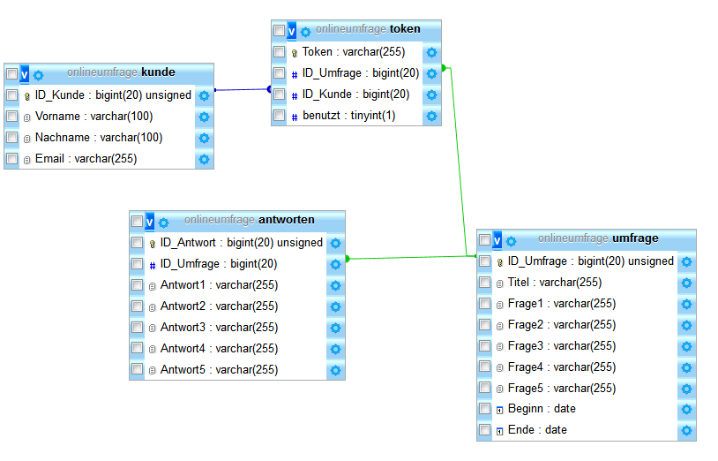

## Use-Case Diagramm

Das Use-Case Diagramm dient zur Veranschaulichung der Gesamtsituation. Ein wichtiger und schnell ersichtlicher Punkt, sind die vielen Abhängigkeiten der Situation. Ohne die Auswahl oder den Import von Kundendaten und das Abschicken der Mails kommt keine Umfragesituation zu Stande. Ebenfalls ist jede darauf folgende mögliche Aktion direkt an seine Abhängigkeit gekoppelt. Hieraus wird schnell ersichtlich, welche Situation möglich und welche Anforderungen an das System existieren.

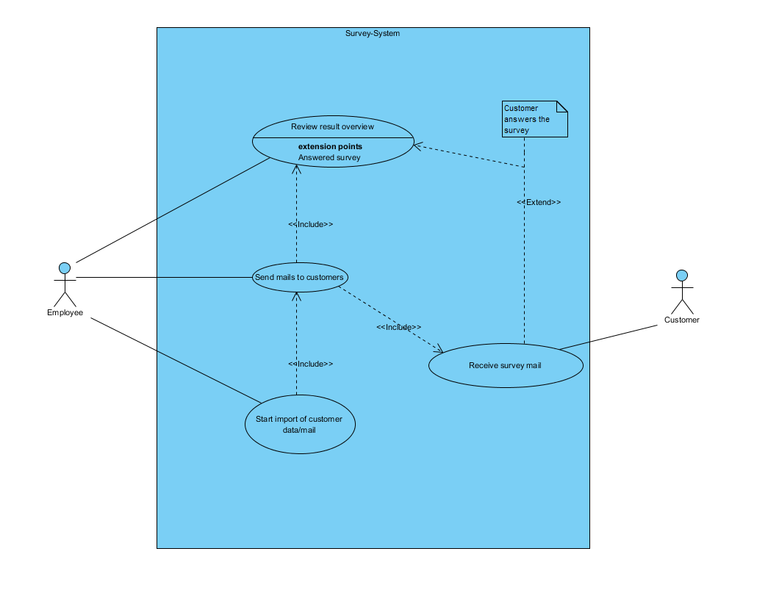

# Entwicklung

## Entwicklungssoftware & Umgebung

Der Programmcode wird in der Programmiersprache Java implementiert. Für die Persistenz wird eine MySQL-Datenbank entworfen und benutzt.

Die Java-Anwendung wird als WAR-Datei (Web Archive) ausgeliefert. Als Applikationsserver wird „Tomcat 7“ vereinbart. Es wird garantiert, dass die Anwendung auf einem solchen lauffähig ist. Es wird aber kein Applikationsserver ausgeliefert.

Die Datenbank wird als SQL-Import Datei übergeben.

Ein SMTP-Host zum Mailversand ist vorhanden und wird nicht ausgeliefert.

**Anmerkung**: Aus Gründen des Umfangs der Projekt Arbeit wurden Elemente der Webseite aus fremden Quellen übernommen. Hierunter fällt der jQuery Nivo Slider. Das übernommene Element unterliegt der Creative Commons Lizenz und ist somit frei zugänglich und verfügbar.

## Qualitätssicherung

Im Rahmen der Qualitätssicherung wurde die erstellte Applikation unter folgender Konfiguration als White-Box-Test durchgeführt:

* Installation der erstellten war-Datei[1] auf lokalem Tomcat-Server
* Distribution der hinterlegten Mails über einen SMTP Server
* Empfang der Versendeten E-Mails
* Exemplarisches Beantworten einer Umfrage
* Überprüfung der Statistik

Alle, von den Entwicklern überprüften, Funktionen sind erfolgreich getestet und somit für einen User-Acceptance-Test bzw. zur Übergabe der Software zur Implementierung freigegeben.

# Anhang

## Kurz-Übersicht: Unternehmen / Projekt

Diese Übersicht dient zur Orientierung innerhalb des Projektes. Das auftraggebende Unternehmen, sowie das Projekt werden kurz vorgestellt

**Unternehmen**: HardSys GmbH

**Branche**: Vertrieb von Hardwarekomponenten

**Projektanlass**:

* Ermittlung der Kundenzufriedenheit
* Verbesserung der Produkte

**Ziel**:

* Automatisierte Umfrage(n) an Kundenstammdaten

**Kundenwunsch**:

* Automatische Ausgabe
* Anonyme Datensätze

**Arbeitspakete**:

1. Planung
2. Erstellung der Datenbank
3. Erstellung der GUI
4. Implementation auf dem Server
5. Test
6. Inbetriebnahme

## Prototyp Use-Case / Soll-Situation



## Prototyp Design Kunden-Homepage

## 

## 

## Arbeitspaket – Planung

|  |  |  |  |  |
| --- | --- | --- | --- | --- |
| Arbeitspaket-Name:  **Planung** | | | | |
| ProjektName:  **Online-Kundenumfrage für HardSys GmbH** | | | Arbeitspaket- Nummer:  **1** | Projektleiter:  **Hoppenkamps /**  **Steppan** |
| Beginn:  09.04.14  Ende:  17.04.14 | | Arbeitspaketverantwortlicher:  **Hoppenkamps / Steppan** | | |
| Ergebnis des Arbeitspaket:     * Datenbankstruktur * Klassenentwurf * Meilensteine | | | | |
| Tätigkeiten:   * Planung der Datenbankstruktur * Planung des Klassenentwurfs * Planung der zu benutzenden Technologien * Planung der Meilensteine | | | | |
| Voraussetzungen:   * Keine | | | | |
| Unterschrift des Projektleiters: | Unterschrift des Arbeitspaket-Verantwortlichen: | | | |
| Unterschrift Abnahme des Arbeitspakets: | | | | |

## Arbeitspaket – Erstellung der Datenbank

|  |  |  |  |  |
| --- | --- | --- | --- | --- |
| Arbeitspaket-Name:  **Erstellung der Datenbank** | | | | |
| ProjektName:  **Online-Kundenumfrage für HardSys GmbH** | | | Arbeitspaket- Nummer:  **2** | Projektleiter:  **Hoppenkamps /**  **Steppan** |
| Beginn:  18.04.14  Ende:  30.04.14 | | Arbeitspaketverantwortlicher:  **Hoppenkamps / Steppan** | | |
| Ergebnis des Arbeitspaket:     * Erstellung aller nötigen Datenbanken * Struktur basierend auf Arbeitspaket 1 „Planung“ | | | | |
| Tätigkeiten:   * Anlegen der Datenbanken * Anlegen der Tabelle * Setzen der Schlüssel * Festlegen der Beziehungen | | | | |
| Voraussetzungen:   * Arbeitspaket 1: „Planung“ | | | | |
| Unterschrift des Projektleiters: | Unterschrift des Arbeitspaket-Verantwortlichen: | | | |
| Unterschrift Abnahme des Arbeitspakets: | | | | |

## Arbeitspaket – Erstellung GUI / Umsetzung Client

|  |  |  |  |  |
| --- | --- | --- | --- | --- |
| Arbeitspaket-Name:  **Erstellung der GUI / Umsetzung des Clients** | | | | |
| ProjektName:  **Online-Kundenumfrage für HardSys GmbH** | | | Arbeitspaket- Nummer:  **3** | Projektleiter:  **Hoppenkamps /**  **Steppan** |
| Beginn:  01.05.14  Ende:  19.05.14 | | Arbeitspaketverantwortlicher:  **Hoppenkamps / Steppan** | | |
| Ergebnis des Arbeitspaket:     * Technisch betriebsbereite Oberfläche * Implementation auf Softwareebene | | | | |
| Tätigkeiten:   * Umsetzung des Designs der Oberfläche im Corporate Identity Design * Verknüpfung über bestimmtes Framework * Implementation der Klassenstruktur * Verknüpfung der Klassen mit sämtlichen backend Funktionen | | | | |
| Voraussetzungen:   * Arbeitspaket 1: „Planung“ | | | | |
| Unterschrift des Projektleiters: | Unterschrift des Arbeitspaket-Verantwortlichen: | | | |
| Unterschrift Abnahme des Arbeitspakets: | | | | |

## Arbeitspaket – Implementation auf dem Server

|  |  |  |  |  |
| --- | --- | --- | --- | --- |
| Arbeitspaket-Name:  **Implementation auf dem Server** | | | | |
| ProjektName:  **Online-Kundenumfrage für HardSys GmbH** | | | Arbeitspaket- Nummer:  **4** | Projektleiter:  **Hoppenkamps /**  **Steppan** |
| Beginn:  20.05.14  Ende:  23.05.14 | | Arbeitspaketverantwortlicher:  **Hoppenkamps / Steppan** | | |
| Ergebnis des Arbeitspaket:     * Lauffähiger Server * Implementation der Software | | | | |
| Tätigkeiten:   * Auswahl der Server Software * Implementation der Software auf vorhandenem Server | | | | |
| Voraussetzungen:   * Arbeitspaket 3: „Erstellung der GUI / Umsetzung des Clients“ | | | | |
| Unterschrift des Projektleiters: | Unterschrift des Arbeitspaket-Verantwortlichen: | | | |
| Unterschrift Abnahme des Arbeitspakets: | | | | |

## Arbeitspaket – Tests

|  |  |  |  |  |
| --- | --- | --- | --- | --- |
| Arbeitspaket-Name:  **Tests des Produktes** | | | | |
| ProjektName:  **Online-Kundenumfrage für HardSys GmbH** | | | Arbeitspaket- Nummer:  **5** | Projektleiter:  **Hoppenkamps /**  **Steppan** |
| Beginn:  24.05.14  Ende:  06.06.14 | | Arbeitspaketverantwortlicher:  **Hoppenkamps / Steppan** | | |
| Ergebnis des Arbeitspaket:     * Fehlerfreies Serversystem zum Verschicken der Online Umfrage | | | | |
| Tätigkeiten:   * Testen des Zusammenspiels von Server * Performance Test des Servers * Blackbox Test des Mailservers * Whitebox Test der Umfrage-Software | | | | |
| Voraussetzungen:   * Arbeitspaket 4: „Implementation auf dem Server“ | | | | |
| Unterschrift des Projektleiters: | Unterschrift des Arbeitspaket-Verantwortlichen: | | | |
| Unterschrift Abnahme des Arbeitspakets: | | | | |

## Arbeitspaket – Inbetriebnahme / Einweisung

|  |  |  |  |  |
| --- | --- | --- | --- | --- |
| Arbeitspaket-Name:  **Inbetriebnahme / Einweisung** | | | | |
| ProjektName:  **Online-Kundenumfrage für HardSys GmbH** | | | Arbeitspaket- Nummer:  **6** | Projektleiter:  **Hoppenkamps /**  **Steppan** |
| Beginn:  06.06.14  Ende:  06.06.14 | | Arbeitspaketverantwortlicher:  **Hoppenkamps / Steppan** | | |
| Ergebnis des Arbeitspaket:     * Start der Umfrage aus ihrem System | | | | |
| Tätigkeiten:   * Einweisung der Mitarbeiter in folgenede Bereiche: Starten des Systems Verschicken der Umfrage-Mails Überprüfung der Statistiken | | | | |
| Voraussetzungen:   * Arbeitspaket 5: „Tests“ | | | | |
| Unterschrift des Projektleiters: | Unterschrift des Arbeitspaket-Verantwortlichen: | | | |
| Unterschrift Abnahme des Arbeitspakets: | | | | |

1. war-Datei – Dateiformat zur Distribution von Java-Webandwendungen